FORMULARIO 2

PREGUNTA 1

¿Cuántos PAQUETES DE 10 MANTELES PUEDES HACER CON 110 MANTELES?

CORRECTA 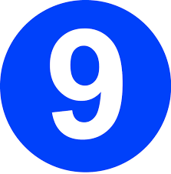 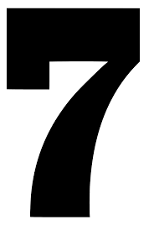

PREGUNTA 2

¿Cuántos BOTONES HAY EN ESTA IMAGEN?

CORRECTA 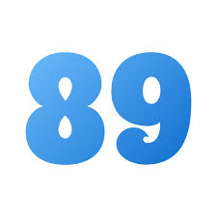 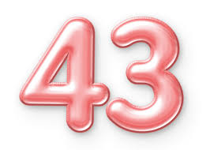 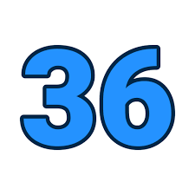

PREGUNTA 3

SI AGREGAS 10 BOTONES A LA IMAGEN ANTERIOR, ¿Cuántos BOTONES TENDRAS?

CORRECTA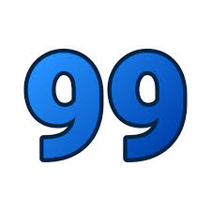 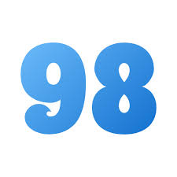 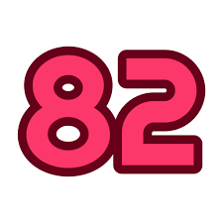

PREGUNTA 4

¿Cuántos BOTONES HAY EN ESTA IMAGEN?

CORRECTA 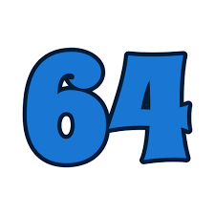  

PREGUNTA 5

¿EN CUANTOS PAQUETES DE 10 BOTONES SE PUEDEN JUNTAR?

CORRECTA   

PREGUNTA 6

¿Cuántos BOTONES HAY EN ESTA IMAGEN?

CORRECTA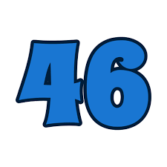  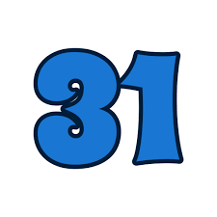

PREGUNTA 7

¿EN CUANTOS PAQUETES DE 5 BOTONES SE PUEDEN JUNTAR?

CORRECTA  

PREGUNTA 8

SI EN UN TABLERO DE 100 CASILLAS ESTAS EN LA CASILLA 5 Y AVANZAS 3 ¿ EN QUE CASILLA QUEDASTE?

CORRECTA   

PREGUNTA 9

SI ESTAS EN LA CASILLA 38 Y AVANZAS 2 ¿EN QUE CASILLA QUEDASTE?

CORRECTA   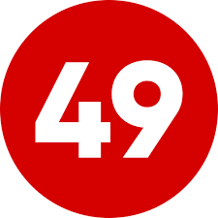

PREGUNTA 10

SI ESTAS EN LA CASILLA 39 ¿Cuántas CASILLAS DEBES AVANZAR PARA LLEGAR A LA 100?

CORRECTA 